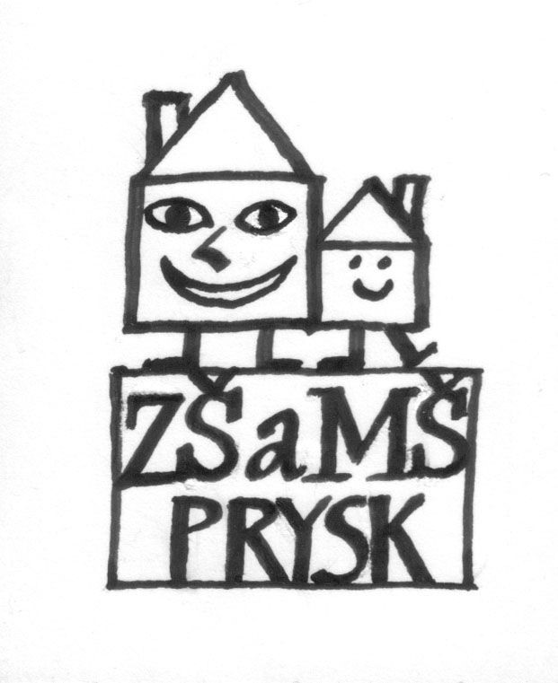
ZÁKLADNÍ ŠKOLA A MATEŘSKÁ ŠKOLA PRYSK, okres Česká Lípa příspěvková organizace
Dolní Prysk 56 IČO : 727 42 089 tel. : 487 767 525
ŽÁDOST O PŘIJETÍ DÍTĚTE K ZÁKLADNÍMU VZDĚLÁVÁNÍ
Zákonný zástupce dítěte
Jméno a příjmení: ……………………………
…………………………...
Trvalé bydliště: …………………………………………………………………………
Kontaktní telefon: ………………………………….. E-mail: ………………
Adresa pro doručování je shodná s adresou trvalého bydliště: ANO/ NE Uveďte adresu pro doručování:
..............................................................................................................
ŽÁDÁM O PŘIJETÍ DÍTĚTE K ZÁKLADNÍMU VZDĚLÁVÁNÍ
Jméno a příjmení dítěte (účastníka řízení):
………………………………………………………………………………………….
Datum narození: …………………………......r. č.: .......................................................
Trvalé bydliště: ………………………………………………………………………..
k základnímu vzdělávání v Základní škole a Mateřské škole Prysk, okres Česká Lípa, příspěvková organizace ve školním roce 2024/2025
v Prysku dne: ………….. ……………………………
podpis zákonného zástupce

